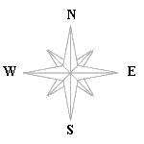
СХЕМА
ДВИЖЕНИЯ ШКОЛЬНОГО АВТОБУСА ПО ПЕРЕВОЗКЕ УЧАЩИХСЯ
В МБОУ КОРОБЕЦКУЮ СРЕДНЮЮ ШКОЛУ

Уварово

КОРОБЕЦ

Ш

Подлипки

Мазово

Пронино

Условные обозначения

Населенный пункт Пути следования автобуса

Жилые дома Пронино–Уварово–Коробец–Мазово–Подлипки-Коробец
Ш
ШКОЛА Коробец–Мазово–Подлипки–Коробец-Уварово–Пронино

Остановка автобуса
Пути следования детей
Проезжая часть

